Chemin d’Avent

2. Rien ne se fait sans effort

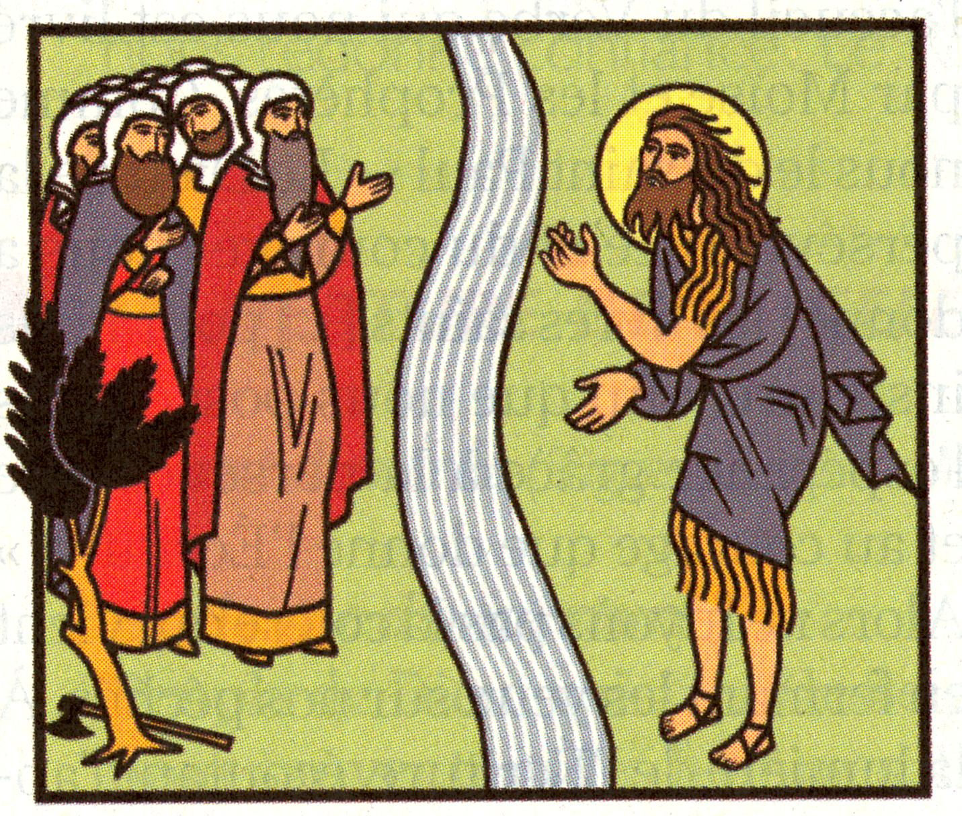

En ce temps où nous nous préparons à célébrer la venue parmi les hommes du Sauveur, ne rêvons pas d’une conversion de citrouille, d’un changement qui se ferait d’un coup de baguette magique et qui ne nous coûterait rien. Le Sauveur ne nous transformera pas comme par magie.

Prions en Eglise, décembre 2013, p. 56

La sanctification comme la conversion ne s’opère que par degrés…
…La grâce, principe de notre conversion, a pour premier caractère la douceur; et est-ce étonnant? Elle procède immédiatement du cœur de Dieu, elle est le terme de son amour le plus pur pour nous.

Bx Guillaume-Joseph Chaminade, Ecrits et Parole

